（別添２）
機関に係る情報

機関名： 国立大学法人 京都大学
代表研究者： 学長 松本 紘

ａ） 大学・研究機関等の概要
①機関名 | 国立大学法人 京都大学
②機関の長 | 役職名 | 学長 | 氏 名 | 松本 紘
③事務責任者 | 役職名 |  | 氏 名
④機関の設置の目的及び業務の内容 | （目的）  大学の教育研究に対する国民の要請にこたえるとともに、我が国の高等教育及び学術研究の水準の向上と均衡ある発展を図るため、京都大学を設置して教育研究を行う。  （業務の内容）  １．京都大学を設置し、これを運営すること。  ２．学生に対し、修学、進路選択及び心身の健康等に関する相談その他の援助を行うこと。  ３．京都大学以外からの委託を受け、又はこれと共同して行う研究の実施その他の京都大学以外の者との連携による教育研究活動を行うこと。  ４．公開講座の開設その他の学生以外の者に対する学習の機会を提供すること。  ５．京都大学における研究の成果を普及し、及びその活用を促進すること。  ６．京都大学における技術に関する研究の成果の活用を促進する事業であって政令で定めるものを実施する者に出資すること。 など
⑤本申請に関連する施設・設備の概況

ｂ）本申請に対する機関の取り組み等
① 本申請に対する機関の取り組み
② 知的財産権に関する体制及び取り組み
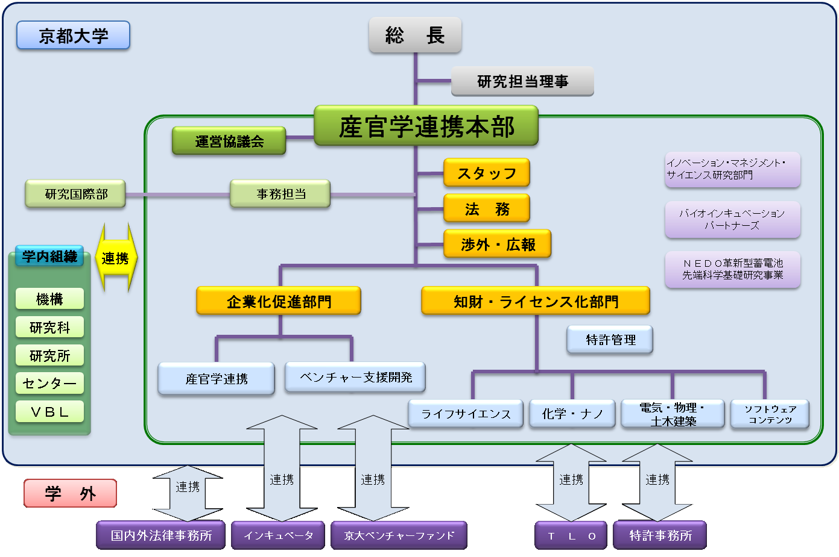
産官学連携本部の統括のもと、産官学連携の推進、知的財産（研究成果有体物を含む）の確保と活用、ベンチャーの育成・支援等の全学的な推進支援業務を分野の特徴を生かして実施するとともに、学内外の関連組織とも連携・協力して、本学の知的資産の効果的・効率的な社会還元を図っている。

